Правила здорового сна

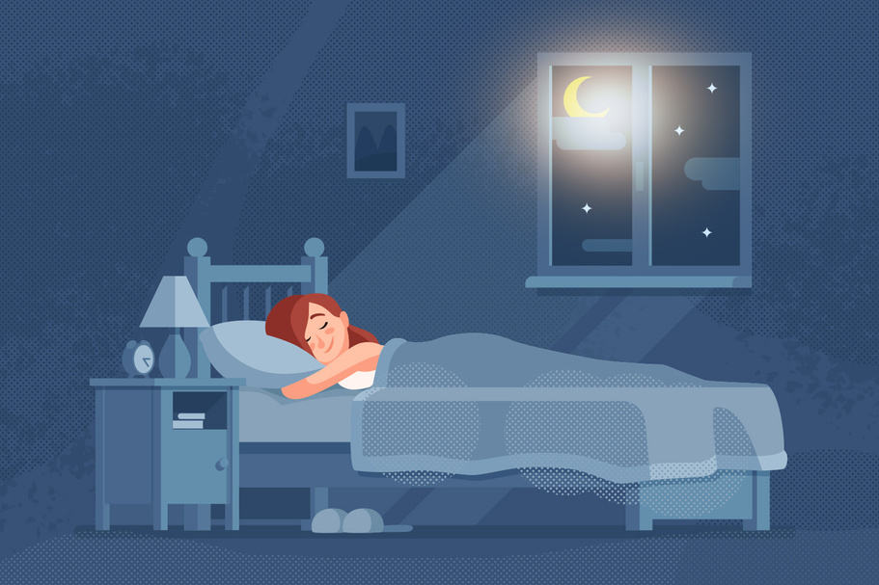

Принимайте пищу за 2 часа до сна.

Продукты для улучшения сна

Миндаль
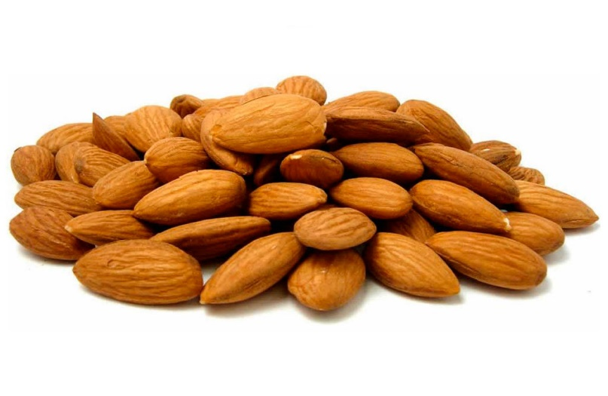
Учёные установили, что миндаль помогает улучшить качество сна. Он, как и некоторые другие орехи, является источником мелатонина. Этот гормон отвечает за регуляцию сна.
В 28 г миндаля содержится 19% от суточной потребности человека в магнии. У людей, страдающих бессонницей, часто наблюдается дефицит этого микроэлемента.
Считается, что магний необходим для обеспечения нормального сна, так как он обладает выраженным противовоспалительным эффектом. Кроме того, он помогает снизить уровень кортизола в организме. Доказано, что этот гормон стресса негативным образом влияет на сон.
Рекомендуется перед сном съедать не более 28 г миндаля (небольшая горстка орехов).

Мясо индейки
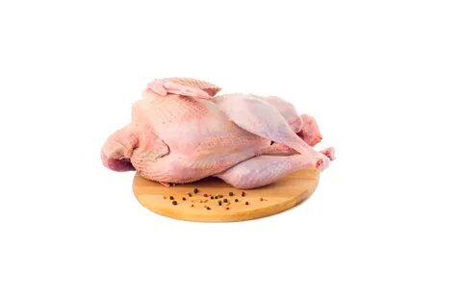
Употребление мяса этой птицы в пищу помогает быстрее и крепче заснуть. Все дело в триптофане. Эта аминокислота стимулирует выработку мелатонина, который отвечает за сон человека.
Съев филе индейки, можно избавить себя от частых пробуждений среди ночи. Важно ограничиться небольшой порцией, переедать в вечернее время не рекомендуется.
Ромашковый чай

Ромашковый чай помогает бороться с бессонницей. В нём содержится апигенин. Этот антиоксидант связывается с рецепторами головного мозга и помогает ему настраиваться на отдых.

Киви
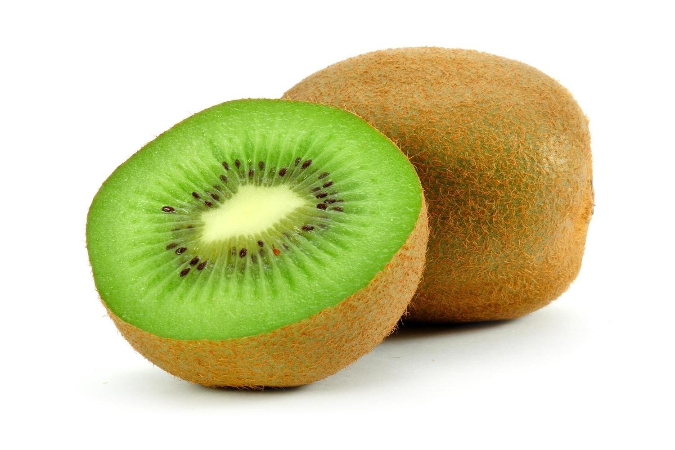
В состав киви входят вещества, которые способствуют выработке серотонина. Этот гормон помогает головному мозгу лучше регулировать циклы сна.

Вишневый сок
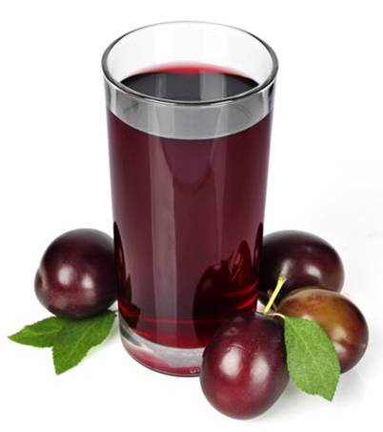
Концентрированный вишневый сок способствует лучшему засыпанию. Его полезно пить людям, страдающим от бессонницы. Этот эффект обеспечивается тем, что сок вишни содержит мелатонин.

Морская рыба

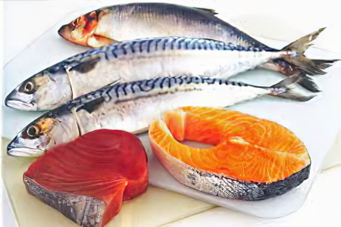
Уникальное сочетание Омега-3 и витамина D, делают морскую рыбу отличным средством в борьбе с бессонницей. Было доказано, что оба этих вещества стимулируют выработку серотонина. Этот гормон, в свою очередь, позволяет регулировать ночные и дневные ритмы.
Учёные предполагают, что именно витамин D делает рыбу продуктом, полезным для сна. Поэтому они рекомендуют всем людям, страдающим бессонницей, вечером вместо жирного свиного стейка съесть порцию лосося.

Грецкие орехи
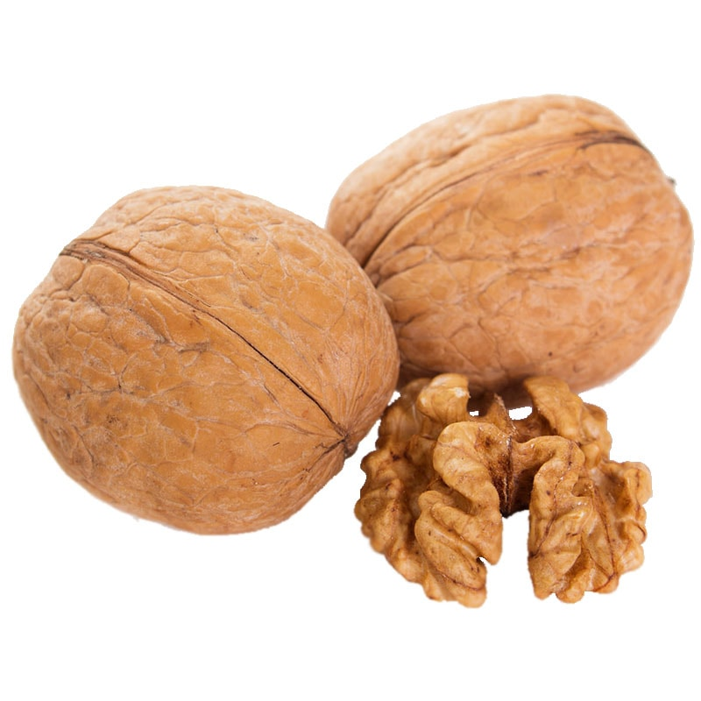
Учёные установили, что грецкие орехи содержат пищевой мелатонин. Это главный гормон сна, нехватка которого приводит к бессоннице.
Грецкие орехи являются источником альфа-липоевой кислоты и Омега-3. Попав в организм, они трансформируются в вещества, которые стимулируют выработку серотонина. Он принимает активное участие в регулировке сна. Поэтому всем людям, страдающим бессонницей, полезно по вечерам съедать по горстке грецких орехов.
Чай с пассифлорой

Пассифлора – это трава, которую заваривают, как лечебный чай. Используют растение с давних времён, так как ещё наши предки знали о его полезных свойствах.
Есть данные, что чай с пассифлорой помогает головному мозгу вырабатывать ГАМК. Она необходима организму для борьбы со стрессом, усталостью и нервным перенапряжением.
Чай с пассифлорой позволяет избавиться от бессонницы. Поэтому его полезно пить в вечернее время.

Молоко

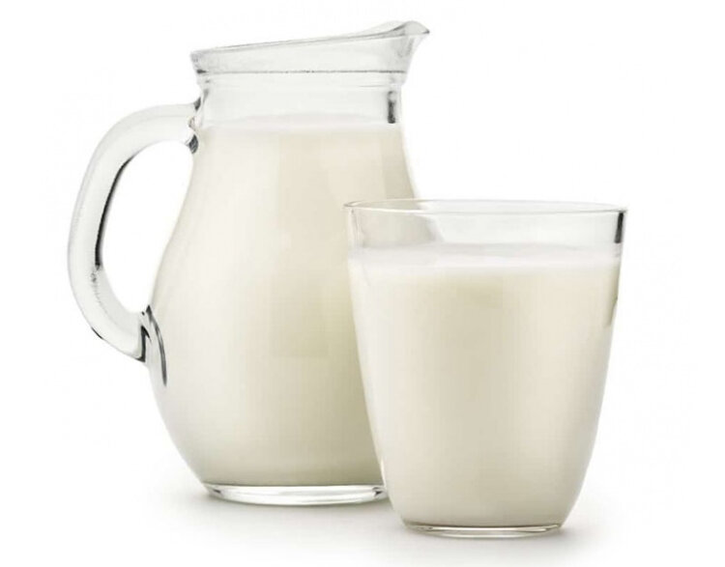

Оно является источником триптофана. Доказано, что молоко позволяет улучшить качество сна у пожилых людей.

Бананы

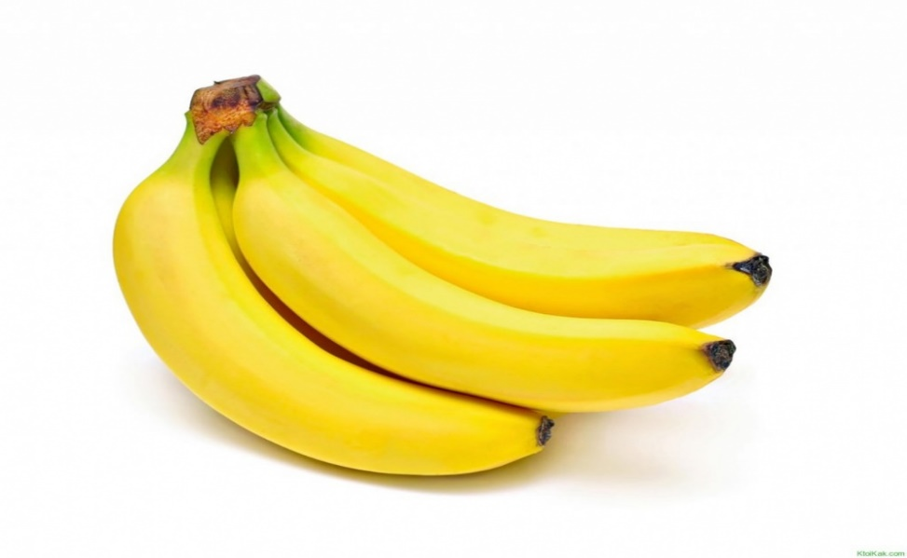
Эти фрукты содержат триптофан и магний, поэтому позволяют хорошо высыпаться и чувствовать себя отдохнувшим. Также в бананах содержится фосфор, который участвует в восстановлении нервной системы во время сна, и большое количество магния и калия, которые расслабляют мышцы и успокаивают нервы, что в свою очередь помогает быстрее заснуть.

Овсянка

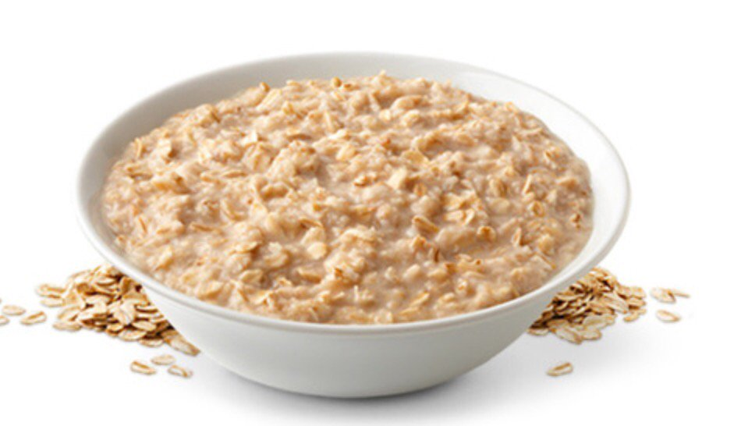

Она является источником углеводов, наряду с белым рисом. Поэтому её полезно употреблять в пищу людям с бессонницей. Кроме того, в овсянке содержится мелатонин.

Творог
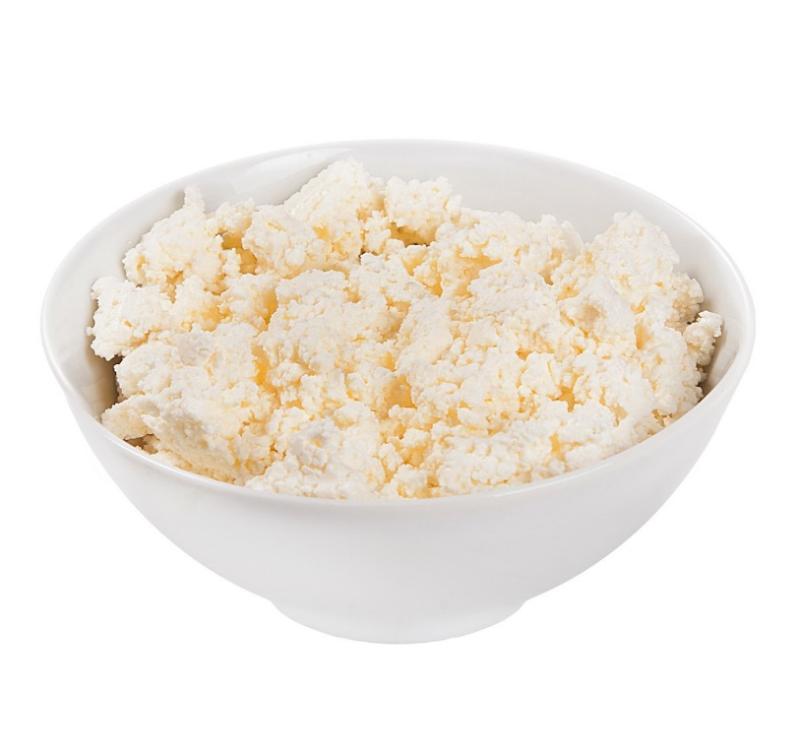
В нём много молочного белка. Казеин способствует восстановлению мышц. Он активно работает, когда человек спит, поэтому творог полезно есть на ужин.

Мёд
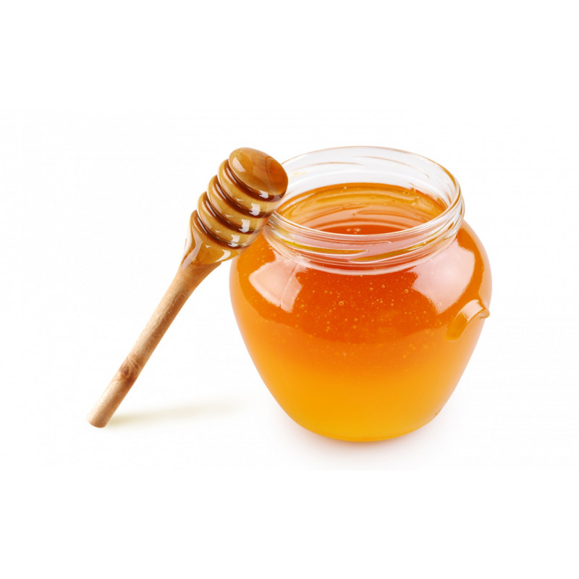
Мед благоприятно влияет на нервную систему, помогает снять напряжение и быстро заснуть. Натуральный пчелиный мед богат орексином – веществом, которое помогает избавиться от тревоги и быстро засну

Подготовка ко сну

Соблюдайте режим.
Старайтесь каждый день ложиться спать в одно и тоже время.

За полчаса до сна проветрите комнату.
Сами в это время примите тёплый душ.

Свет перед сном
Исследования показали, что если перед сном проводить время при тусклом свете вместо комнатного, то время, в течение которого вырабатывается мелатонин, увеличивается на 90 минут. Если спать при комнатном освещении, уровень мелатонина снижается на 50%.
Любой свет в спальне становится проблемой.
Уберите из спальни всё, что светится в темноте, включая часы, электронные приборы, гаджеты.
Выключайте весь свет ночью, даже самые тусклые ночники.
Повесьте плотные шторы или закройте жалюзи, чтобы уличное освещение не проникало в комнату.

Включите спокойную музыку и ложитесь в постель.

Наденьте удобную маску на глаза.

